Регистрационный взнос
Для иностранных участников – 200$ USD. Для граждан России и бывших республик СССР – 1300 руб. Для студентов и аспирантов пятидесятипроцентная скидка и возможна оплата проезда. Оплата производится при регистрации в начале конференции.
Регистрационные взносы включают в себя:
- административные издержки
- книга с тезисами
- перерывы на кофе
Размещение
Организационный комитет предоставляет гостиничные номера в отеле, находящемся неподалёку от места проведения конференции.
Ключевые даты
- Регистрационная форма – до 1апреля 2010
- Тезисы докладов – до 30 мая 2010
- Статьи докладов – до 14 августа 2010
- Конференция – с 14 по 18 сентября 2010
Регистрационная форма, программа, список участников, инструкции для написания тезисов и статей, и другая постоянно обновляющаяся информация о конференции может быть просмотрена в сети интернет по адресу http//RPS2010.narod.ru/
Правила оформления материалов конференции
Устные и/или стендовые доклады будут отбираться программным комитетом на основе представленных тезисов. Авторы могут указать свои предпочтения (доклад или стенд) в регистрационной форме.
Вид представления тезисов может быть скачен с интернет сайта конференции. Тезисы должны быть написаны на английском (предпочтительнее) или русском языке в формате MS Word. Параметры страницы должны быть в формате A4. Текст на странице должен быть расположен с отступами по 3 см от верхнего и нижнего краёв страницы. Текст должен быть набран в Times New Roman размером 12pt и с одним интервалом между строками. Размер тезисов ограничен одной страницей, включая название, имена авторов и организации, которые авторы представляют. Название должно быть написано размером шрифта 14pt, жирным начертанием и расположено посередине страницы. Автор, представляющий тезисы на конференцию должен быть подчеркнут. Различные авторы представляющие одни тезисы докладов, но из разных организаций, должны быть помечены цифрами в приподнятом шрифте в конце фамилии.
Все тезисы должны быть высланы по электронной почте в виде прикрепленного файла не позднее 30-го мая 2010 года на адрес RPS2010@yandex.ru
Организаторы:
- Министерство образования и науки Российской Федерации
- Российская Академия Наук
- Воронежский государственный технический университет
- Тульский государственный университет
- Воронежский государственный университет
Спонсоры:
- Российский фонд фундаментальных исследований
Первый циркуляр
XXII международная конференция
«РЕЛАКСАЦИОННЫЕ ЯВЛЕНИЯ В ТВЕРДЫХ ТЕЛАХ»
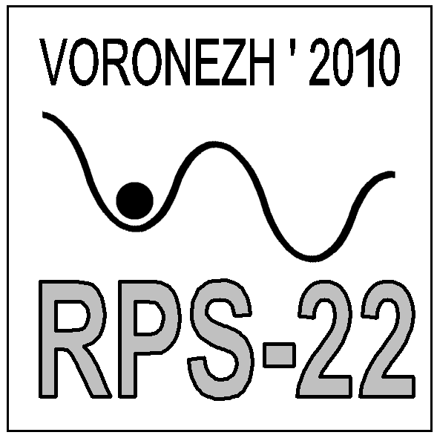
Воронеж
14 – 18 Сентября, 2010
Информация о конференции
XXII международная конференция «Релакса-ционные явления в твердых телах» будет проходить с 14 по 18 сентября 2010 года в России в городе Воронеже. Конференция впервые была проведена в 1958 году в Харькове (Украина) и в последующие годы проходила в различных городах России (Москва, Тула, Воронеж) и городах бывших республик Советского Союза (Харьков, Тбилиси).
Официальные языки конференции Русский и Английский.

Научная программа конференции:
I. Вопросы теории релаксационных явлений
II. Механическая релаксация
2.1 Последействие и релаксация напряжений
2.2. Внутреннее трение, связанное с микро- и макродефектами металлов
2.2.1. Точечные дефекты
2.2.2. Дислокации
2.2.3. Межфазные и доменные границы
2.2.4. Материалы после интенсивной пластической деформации
2.3. Внутреннее трение в твердых телах
2.3.1. Металлы и сплавы
2.3.2. Полупроводники
2.3.3. Оксидные стекла и керамика
2.3.4. Полимеры и композиты на их основе
2.3.5. Оксидные сверхпроводники
2.3.6. Суперионные проводники
2.3.7. Сегнетоэластики
III. Диэлектрическая релаксация
3.1. Диэлектрическая релаксация при фазовых переходах
3.2. Сегнетоэлектрики и материалы с метастабильной поляризацией
3.3. Дипольные стекла и релаксоры
3.4. Сегнетомагнетики и магнитоэлектрические композиты
IV. Магнитная релаксация
4.1. Ферромагнетики
4.2. Спиновые стекла
4.3. Суперпарамагнетики
4.4. Магнитные коллоидные растворы и жидкости
4.5. Магнитные полупроводники
V. Релаксация в наносистемах
5.1. Графены, фуллерены и углеродные нанотрубки
5.2. Аморфные металлические сплавы
5.3. Нанокристаллические твердые тела
5.4. Нанокомпозиты
5.5. Тонкие пленки и многослойные структуры
5.5. Гетероструктуры
VI. Моделирование релаксационных явлений
6.1. Структурная релаксация
6.2. Релаксационные механизмы самоорганизации вещества
VII. Разное
7.1. Электронная и фононная релаксация
7.2. Водород в металлах и полупроводниках
7.3. Релаксация в сильно неравновесных условиях
7.4. Релаксация в биоматериалах
VIII. Методики и установки для измерения релаксационных явлений
Международный почетный комитет
W. Benoit (Lausanne, Switzerland)
R. Cantelli (Rome, Italy)
A.V. Granato (Urbana, USA)
L.B. Magalas (Kraków, Poland)
F.M. Mazzolai (Perugia, Italy)
G. Schoeck (Wien, Austria)
A. Seeger (Stuttgart, Germany)
Председатели конференции
С.А. Головин (Тула, Россия)
Б.М. Даринский (Воронеж, Россия)
Международный научный комитет
И.С. Головин (Москва, Россия)
П.А. Головинский (Воронеж, Россия)
A. Granato (Urbana, USA)
С.А. Гриднев (Воронеж, Россия)
Б.М. Даринский (Воронеж, Россия)
J.X. Zhang (Zhongshan, China)
S. Etienne (Nancy, France)
M. Koiwa (Kyoto, Japan)
Д.М. Левин (Тула, Россия)
В.Д. Нацик (Харьков, Украина)
K.L. Ngai (Washington D.C., USA)
С.П. Никаноров (Санкт Петербург, Россия)
П. Паль-Валь (Харьков, Украина)
A. Riviere (Futuroscope, France)
H.R. Sinning (Braunschweig, Germany)
Q. Fang (Hefei, China I.S.)
В.А. Хоник (Воронеж)
Национальный комитет
Ю.С. Балашов (Воронеж)
М.С. Блантер (Москва)
С.Б. Вахрушев (Санкт Петербург)
А.М. Глезер (Москва)
И.С. Головин (Москва, Россия)
А.Б. Грановский (Москва)
С.А. Гриднев (Воронеж)
Б.М. Даринский (Воронеж)
И.В. Золотухин (Воронеж)
В.М. Иевлев (Воронеж)
Р.С. Исхаков (Красноярск)
Ю.Е. Калинин (Воронеж)
Б.К. Кардашов (Санкт Петербург)
В.А. Кецко (Москва)
Л.Н. Коротков (Воронеж)
А.Т. Косилов (Воронеж)
Д.М. Левин (Тула)
В.В. Леманов (Санкт Петербург)
А.В. Мозговой (Винница, Украина)
С.П. Никаноров (Санкт Петербург)
А.Т. Пономаренко (Воронеж)
С.И. Рембеза (Воронеж)
А.С. Сидоркин (Воронеж)
А.В. Ситников (Воронеж)
О.В. Стогней (Воронеж)
Б.А. Струков (Москва)
В.А. Хоник (Воронеж)
Програмный комитет
С.А. Гриднев
Б.М. Даринский
Ю. Е. Калинин
Л.Н. Коротков
А.Т. Косилов
О.В. Стогней
Локальный комитет
И.Л. Батаронов
Б.М. Даринский
В.В. Ивченко
Ю.Е. Калинин
Л.Н. Коротков
О.В. Стогней
А.В. Ситников
Г.Е. Шунин
Секретариат
В.В. Ивченко
Н.П. Самцова
кафедра физики твердого тела
Воронежский государственный технический университет, Московский проспект 14
Воронеж, Россия 394026
E-mail: RPS2010@yandex.ru

